THEMATISER UNE ANALYSE
EXEMPLE 1
Titre du travail
Appropriation de deux chansons tirées du folklore américain

Problématique et méthode :
À travers ce travail, je vais essayer de comprendre par quels moyens Donegan s’est approprié des chansons et a créé des versions qui ont répondu parfaitement aux attentes du public des années 50. Pour ce faire, je vais axer mon travail sur 2 morceaux composés par des auteurs américains et repris par Donegan à un moment de sa carrière. Il s’agit de Rock Island Line (1954) et Nobody’s Child (1956). Je commencerai par un bref descriptif historique de l’époque à laquelle Lonnie Donegan a percé afin de contextualiser son succès et la sortie de ses chansons. Ensuite, j’effectuerai de analyses des versions originales des 2 chansons et celles de Donegan. Je finirai par mettre en commun mes observations pour comprendre les différences et mieux cerner l’interprétation de Donegan.

Exemple d’analyse autour de Rock Island Line version de Lead Belly comparée avec celle de Lonnie Donegan
On remarque que Lead Belly chante une mélodie sur une forme | A | B | A | dont la première moitié de chaque phrase est à chaque fois identique. Cette tournure typique du Blues n’est pas surprenante chez Lead Belly. Donegan va plutôt opter pour une forme que je vois comme étant | A | B | A’ | en développant la mélodie à l’aide d’effets vocaux. Il conclut sa première phrase vers le bas, monte plus haut lors de la deuxième et y ajoute un "yes" (fig. 5.2) poussé dans le registre aigu de sa voix puis chante sa troisième phrase quasi identique à la première à l’exception du mot Line qu’il va à nouveau presque crier dans le haut de sa tessiture. En restant longtemps sur une même note et poussant ainsi d’un coup sa voix, Lonnie Donegan crée des éléments de surprise qui permettent de renouveler l’attention de ses auditeurs. À nouveau, il nous tient en haleine et injecte par petite quantité des événements inattendus marquants pour l’oreille.

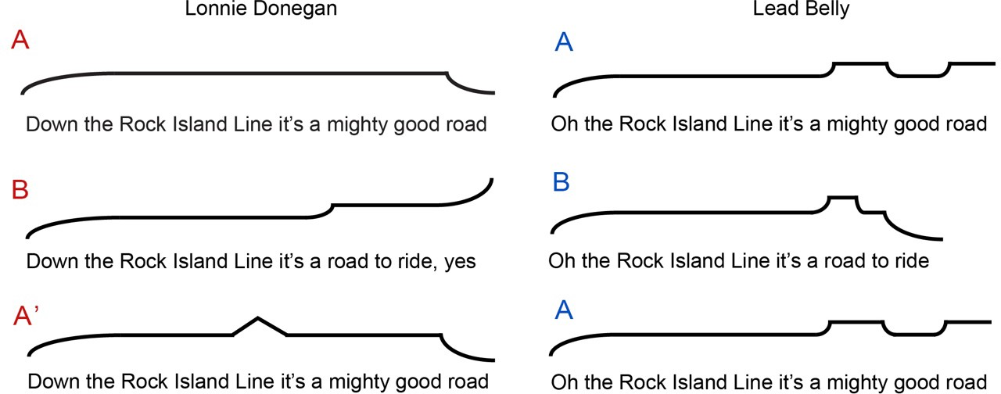
fig. 6.1 Rock Island Line, schémas imagés des mélodies

Dans un deuxième temps, j'ai mis en comparaison les waveforms des deux versions différentes de Rock Island Line. À mon sens, elles résument bien l’ambiance de chacune des versions de la chanson. Celle de Lead Belly (fig. 7.1) ressemble à ce que l’on pourrait attendre d’une waveform de prise de voix brut. On y voit les moments où il prend la parole se détacher par rapport à un léger fond sonore. Celle de Lonnie Donegan (fig. 7.2) quant à elle est bien à l’image de l’interprétation de l’artiste, un grand crescendo.

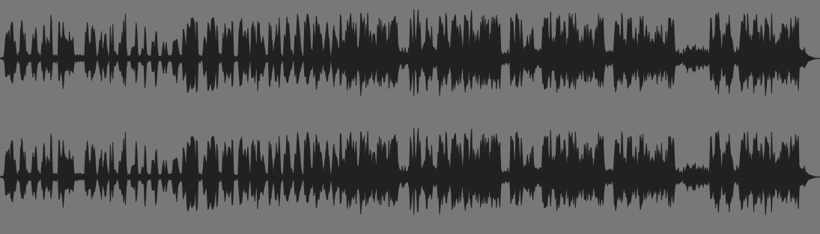
fig. 7.2 Rock Island Line, waveform de la musique de Lonnie Donegan
fig. 7.1 Rock Island Line, waveform de la musique de Lead Belly

Toutes les différences majeures entre les deux versions (l’accélération, la densité de l’instrumentation et de l’arrangement, les inflexions de la voix et de la contrebasse) proviennent d’un parti pris que le chanteur britannique a choisi : Donegan chante les louanges de la ligne de train du point de vue d’un mécanicien de locomotive plus espiègle que dans la version originale. Il y ajoute également un élément de jeu, voire de surjeu qui sonne presque théâtral. En regardant les vidéos de concerts de Lonnie Donegan autour de cette époque, on peut voir que ses musiciens et lui s’investissent beaucoup physiquement dans leur interprétation. Ils donnent énormément d’énergie et, même si on ne les voit pas jouer dans les versions des albums, cela se ressent à l’écoute.

